Интегрированный урок природоведения и чтения
« Части растений в природе и сказке» (3 класс, I вид)

Учитель начальных классов Любимова О.В.

Задача: закрепить знания о частях растений, используя межпредметные связи.
Цель: формирование у воспитанников универсальных учебных действий:
личностных (воспитание положительного отношения к учебной деятельности, оценка характеров и поступков героев произведений);
коммуникативных (развитие произносительных навыков, связной монологической и диалогической речи воспитанников с нарушенной слуховой функцией, восприятие текста с учётом поставленной учебной задачи);
познавательных (выделение общего и частного в изучаемых объектах, установление причинно-следственных связей между событиями);
регулятивных (удерживание цели деятельности до получения её результата, анализ собственной работы и работы одноклассников).
Ресурсы: таблица «Кроссворд – части растений», образцы плодов, презентация «Необычные плоды», тетради по природоведению, учебники для чтения, образцы высказываний на табличках.
Ход урока

Деятельность учителя | Деятельность воспитанников | УУД
Мотивационно-ориентировочный этап (5 мин.)
Организационный момент  -Ребята, встаньте, поздоровайтесь.  -Какое сегодня число?  -Оля, спроси у Дани, Какой сегодня день недели.  -Денис, спроси у Даши, какой сейчас урок.  -Спросите у меня, что мы будем делать сегодня на уроке.  - Мы поговорим об осени, об изменениях в природе, в жизни растений, вспомним интересную сказку.  Речевая зарядка  -Будем правильно говорить.  -Посмотрите, кто к нам пришёл?  -Незнайка подготовился к уроку и написал для нас приметы осени. Давайте прочитаем, правильно ли он сделал.  - А какие вы знаете приметы осени? | -Здравствуйте!  -Доброе утро!  -Даня, какой сегодня день недели?  -Даша, какой сейчас урок?  -Ольга Валентиновна, что мы сегодня будем делать?  Чтение с доски слогов, слов и предложений:  сте – стебель  асте – растение  сти – части  ист – лист  Стебель и лист – части растения.  -Незнайка.  Чтение примет и выбор верных. (Прилетают птицы, часто идут дожди, погода жаркая, холодно, ветер наметает большие сугробы).  -Дни короче, а ночи длиннее.  -Листопад.  -Люди убирают урожай. | К П Р
Поисковый этап (15 мин.)
-Многие поэты описали приметы осени в стихах. Предлагаю вам вспомнить и посоревноваться в чтении четверостиший.  -Давайте похвалим друг друга.  -Действительно, осенью внешний вид растений меняется, опадает листва, травы и цветы увядают. Но мы с вами знаем, что все растения состоят из определённых частей. Я предлагаю вам решить кроссворд.  - Все части растения связаны, посмотрите, что обозначают этот рисунок (стрелками обозначены обменные процессы растения). Это будет ваше первое домашнее задание.  Физминутка «Огород»  -Предлагаю вам поиграть. Нужно определить на ощупь плод из корзинки и рассказать, какую часть растения люди употребляют в пищу.  - В природе встречаются необычные плоды. Они могут вырасти сами или с помощью человека. Давайте посмотрим на экран.  -Молодцы, узнали все плоды. Ещё одно домашнее задание – подготовить загадку об овощах или фруктах. | Девочки читают хором четверостишье, а мальчики аплодируют им.  И наоборот – девочки слушают и аплодируют мальчикам.  -Садик мой весёлый,  Где твои цветы?  Под дождём осенним  Изменился ты.  -Осень землю украшает  Разноцветною листвой.  Осень кормит урожаем  Птиц, зверей и нас с тобой.  Отгадывание слов в кроссворде «Части растения»  Дети рассматривают схему движения воды в частях растения.  Выполнение движений с проговариванием стихотворения:  -Мы картошки накопали,  Огурцы с гряды собрали,  Выдернули всю морковку,  Срезали капусту ловко  И в корзинке от земли  Всем подарки принесли.  Воспитанники определяют овощи и фрукты и называют , какая это часть растения.  Просмотр презентации «Необычные плоды». | К П Р Л
Практический этап урока (10 мин.)
- Ребята, вспомните, что это за слова: вершки, корешки. В каком произведении они нам встречались?  -Вспомним сказку, поиграем. «Что сначала, что потом?»  Физминутка «Репка»  -Почему же герои сказки ссорились? Давайте вспомним, какой характер был у Мужика? У Медведя?  -А теперь посмотрим, какие вы внимательные. Откройте книги, прочитайте сказку про себя и сосчитайте, сколько раз повторяется слово «корешки», а сколько раз слово «вершки»?  Что вкусное приготовил Мужик из пшеницы?  -Ещё одним домашним заданием будет пересказ сказки. | -Это сказка «Мужик и медведь»  Чтение предложений и определение последовательности событий:  -Сначала была осень, а потом лето?  -Сначала мужик и медведь дружили, а потом ссорились?  -Сначала сажают семена, а потом собирают урожай?  -Сначала Мужик посеял пшеницу, а потом репу?  -Сначала репу едят, а потом моют?  Дети в кругу, бросают друг другу репку – мячик.  -Мужик – трудолюбивый, весёлый, хитрый.  -Медведь – ленивый, злой, глупый.  Чтение сказки, выполнение задания.  -Мужик приготовил блины. | Р П Л К
Рефлексивно-оценочный этап (5 мин.)
Закрепление материала  -А теперь нужно вспомнить, какие задания я предлагала и выбрать домашнее задание.  -Денис (Оля, Даня, Соня, Никита, Даша), какое домашнее задание ты будешь выполнять?  Итог урока  -Молодцы, давайте похвалим друг друга. | -Я буду рассказывать о растении.  -Я подготовлю загадку.  -Я хочу пересказать сказку.  -Денис, ты хорошо говорил.  -Даша, ты правильно отвечала.  -Оля, ты мне помогала.  -Никита, ты верно отвечал на вопросы… | Р К Л
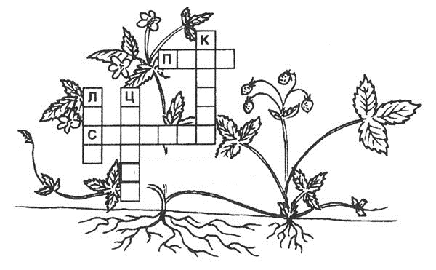
Кроссворд «Части растения»
